**HOSTEL 设计文档**

**141250137 王嘉琛**

1. 数据库设计
2. ER图

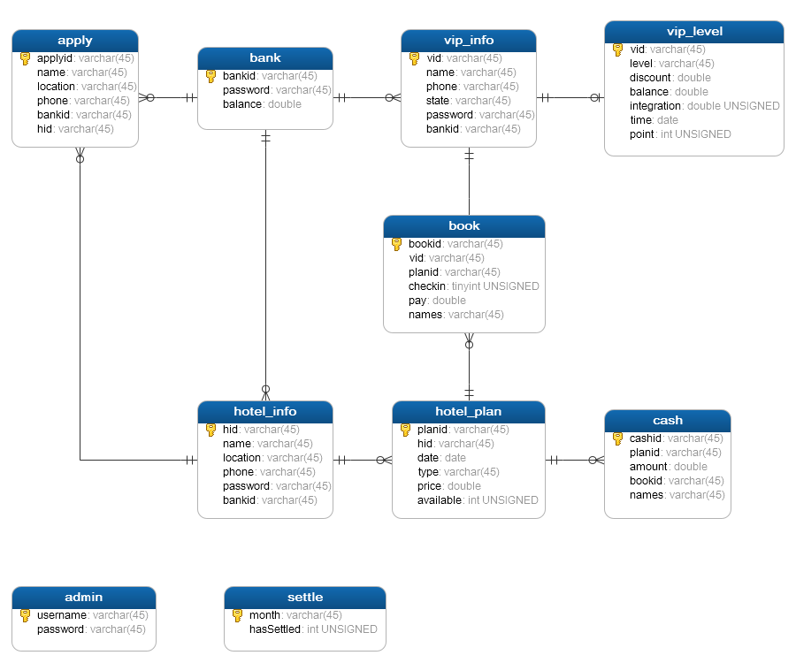

1. 数据库表设计

Bank表（银行账户信息）:

|  |  |  |
| --- | --- | --- |
| 表名 | 类型 | 说明 |
| bankid | VARCHAR(45) | 银行帐户号（主键） |
| password | VARCHAR(45) | 密码 |
| balance | DOUBLE | 余额 |

Book表（预定信息）:

|  |  |  |
| --- | --- | --- |
| 表名 | 类型 | 说明 |
| bookid | VARCHAR(45) | 预订单号（主键） |
| vid | VARCHAR(45) | 会员卡号 |
| planid | VARCHAR(45) | 房间计划编号（外键） |
| checkin | TINYINT(3) | 入住信息 |
| pay | DOUBLE | 支付信息 |
| names | VARCHAR(45) | 入住人信息 |

Cash表（现金支付信息）:

|  |  |  |
| --- | --- | --- |
| 表名 | 类型 | 说明 |
| cashid | VARCHAR(45) | 现金流水单号（主键） |
| planid | VARCHAR(45) | 房间计划编号（外键） |
| amount | DOUBLE | 金额 |
| bookid | VARCHAR(45) | 预订单号（外键） |
| names | VARCHAR(45) | 入住人信息 |

Hotel_info表（酒店基础信息）:

|  |  |  |
| --- | --- | --- |
| 表名 | 类型 | 说明 |
| hid | VARCHAR(45) | 酒店编号（主键） |
| name | VARCHAR(45) | 酒店名 |
| location | VARCHAR(45) | 位置 |
| phone | VARCHAR(45) | 联系电话 |
| password | VARCHAR(45) | 密码 |
| bankid | VARCHAR(45) | 银行帐户号（外键） |

Hotel_plan表（酒店房间计划信息）:

|  |  |  |
| --- | --- | --- |
| 表名 | 类型 | 说明 |
| planid | VARCHAR(45) | 房间计划编号（主键） |
| hid | VARCHAR(45) | 酒店编号（外键） |
| date | DATE | 日期 |
| type | VARCHAR(45) | 房间类型 |
| price | DOUBLE | 价格 |
| available | INT(10) | 剩余数量 |

Vip_info表（会员基础信息）:

|  |  |  |
| --- | --- | --- |
| 表名 | 类型 | 说明 |
| vid | VARCHAR(45) | 会员编号（主键） |
| name | VARCHAR(45) | 姓名 |
| phone | VARCHAR(45) | 电话 |
| state | VARCHAR(45) | 会员状态 |
| password | VARCHAR(45) | 密码 |
| bankid | VARCHAR(45) | 银行帐户号（外键） |

Vip_level表（会员补充信息）:

|  |  |  |
| --- | --- | --- |
| 表名 | 类型 | 说明 |
| vid | VARCHAR(45) | 会员编号（主键外键） |
| level | VARCHAR(45) | 会员等级 |
| discount | DOUBLE | 折扣信息 |
| balance | DOUBLE | 会员余额 |
| integration | DOUBLE | 累积消费 |
| time | DATE | 账户失效时间 |
| point | INT(10) | 积分 |

Admin表（酒店经理信息）:

|  |  |  |
| --- | --- | --- |
| 表名 | 类型 | 说明 |
| username | VARCHAR(45) | 帐户名（主键） |
| password | VARCHAR(45) | 密码 |

Apply表（申请信息-开店，修改信息）:

|  |  |  |
| --- | --- | --- |
| 表名 | 类型 | 说明 |
| applyid | VARCHAR(45) | 申请单编号（主键） |
| name | VARCHAR(45) | 酒店名称 |
| location | VARCHAR(45) | 位置信息 |
| phone | VARCHAR(45) | 联系电话 |
| bankid | VARCHAR(45) | 银行帐户号（外键） |
| hid | VARCHAR(45) | 酒店编号（外键） |

Settle表（结算信息）:

|  |  |  |
| --- | --- | --- |
| 表名 | 类型 | 说明 |
| month | VARCHAR(45) | 月份（主键） |
| hasSettled | INT(10) | 结算信息 |

1. 架构设计
2. 项目结构截图

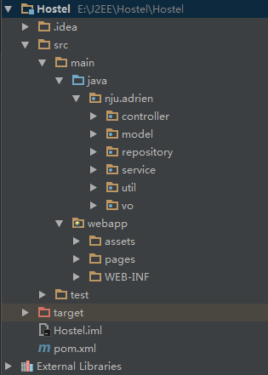

包说明:

|  |  |
| --- | --- |
| 包名 | 说明 |
| controller | 控制器层 |
| model | 数据模型层 |
| repository | 数据访问层 |
| service | 业务逻辑层 |
| util | 工具包 |
| vo | 提供给界面显示的封装数据对象包 |

1. 框架使用

该系统使用Java EE技术进行开发，使用到的框架有：Spring、Spring MVC、Spring Data JPA、Hibernate。

该系统使用的架构是MVC架构，分为Controller、View（JSP页面）、Model。除了这三个包以外，还增加了Service包和Dao包，Service包用于进行业务逻辑的处理，简化Controller的业务逻辑，Dao包用于和数据库以及Model的交互。

1. 前端框架

Bootstrap-3.3.6, Fontawesome

1. JAR文件截图

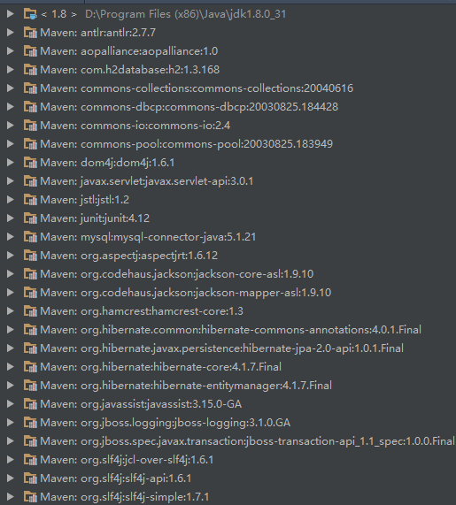

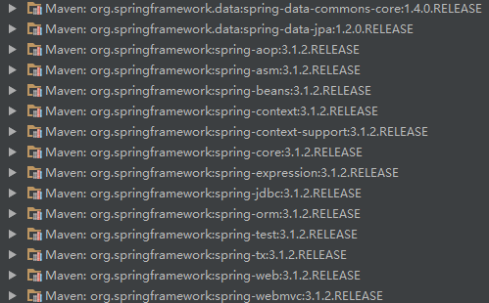

1. 类设计
2. 类设计

Controller包:

|  |  |
| --- | --- |
| 类名 | 说明 |
| AuthorityController | 身份认证模块控制器 |
| BookController | 酒店预订模块控制器 |
| CustomerController | 会员信息模块控制器 |
| HallController | 酒店大堂业务模块控制器 |
| HomeController | 酒店检索模块控制器 |
| HotelController | 酒店信息模块控制器 |
| ManagerController | 经理业务模块控制器 |
| PaymentController | 支付业务模块控制器 |
| PlanController | 酒店产品计划模块控制器 |

Model包:

|  |  |
| --- | --- |
| 类名 | 说明 |
| Admin | 经理Model |
| Apply | 酒店申请单Model |
| Bank | 银行账户Model |
| Book | 订单Model |
| Cash | 现金流水单Model |
| Hotel | 酒店Model |
| HotelInfo | 酒店基础信息Model |
| HotelPlan | 酒店产品计划Model |
| Settle | 结算信息Model |
| VipInfo | 会员基础信息Model |
| VipLevel | 会员金融信息Model |

Repository包:

|  |  |
| --- | --- |
| 类名 | 说明 |
| AdminRepository | 经理数据访问层 |
| ApplyRepository | 酒店申请单数据访问层 |
| BankRepository | 银行账户数据访问层 |
| BookRepository | 订单数据访问层 |
| CashRepository | 现金流水单数据访问层 |
| HotelRepository | 酒店数据访问层 |
| HotelInfoRepository | 酒店基础信息数据访问层 |
| HotelPlanRepository | 酒店产品计划数据访问层 |
| SettleRepository | 结算信息数据访问层 |
| VipInfoRepository | 会员基础信息数据访问层 |
| VipLevelRepository | 会员金融信息数据访问层 |

Service包:

|  |  |
| --- | --- |
| 类名 | 说明 |
| BookService | 订单模块业务逻辑 |
| CustomerService | 会员信息模块业务逻辑 |
| FinanceService | 财务统计模块业务逻辑 |
| HallService | 酒店大堂模块业务逻辑 |
| HotelService | 酒店信息模块业务逻辑 |
| ManagerService | 经理模块业务逻辑 |
| ProductService | 酒店产品模块业务逻辑 |
| VipService | 会员模块业务逻辑 |

Util包:

|  |  |
| --- | --- |
| 类名 | 说明 |
| NumberFormater | 数字格式标准化 |
| Utils | 加密信息（md5等） |

VO包:

|  |  |
| --- | --- |
| 类名 | 说明 |
| BillVO | 支付流水信息展示对象 |
| BookVO | 预定信息展示对象 |
| FinanceVO | 财务统计信息展示对象 |
| IndexProduct | 酒店信息展示对象 |
| Message | 消息展示对象 |
| SettlementVO | 结算信息展示对象 |
| StatisticVO | 入住统计信息展示对象 |

1. 前端页面

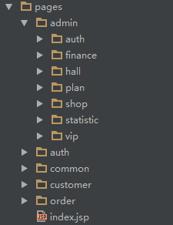

Admin文件夹:

|  |  |
| --- | --- |
| 类名 | 说明 |
| login.jsp | 后台登陆，商家和经理登陆页面 |
| password.jsp | 商家和经理修改密码页面 |
| finance.jsp | 酒店财务统计页面（商家） |
| hostel_finance.jsp | HOSTEL酒店财务统计页面（经理） |
| settlement.jsp | 经理结算页面 |
| hall.jsp | 办理入住页面，会员入住、非会员入住 |
| non_vip.jsp | 非会员入住确认单页面 |
| add_plan.jsp | 酒店发布产品计划页面 |
| edit_plan.jsp | 酒店修改产品计划页面 |
| plan_list.jsp | 酒店产品计划页面，查看本店所有计划 |
| add_hotel.jsp | 申请开店页面 |
| confirm_plan.jsp | 总经理审批页面（开店，修改店信息） |
| edit_hotel.jsp | 修改店信息页面 |
| manager_statistic.jsp | 总经理入住统计页面（所有酒店入住情况） |
| statistic.jsp | 酒店入住统计页面 |
| vip_book.jsp | 总经理会员订单查询页面 |
| vip_state.jsp | 总经理会员状态查询页面 |

Auth文件夹:

|  |  |
| --- | --- |
| 类名 | 说明 |
| login.jsp | 会员登陆页面 |
| register.jsp | 会员注册页面 |

Common文件夹:

|  |  |
| --- | --- |
| 类名 | 说明 |
| admin_navbar.jsp | 酒店后台导航栏 |
| dashboard_header.jsp | 会员页面顶部标题 |
| dashboard_left.jsp | 会员页面左导航栏 |
| error.jsp | 信息错误页面 |
| footer.jsp | 脚注信息 |
| header.jsp | 主界面搜索板块 |
| manager_navbar.jsp | 经理后台导航栏 |
| navbar.jsp | 会员顶部导航栏 |
| toaster.jsp | 提示信息框 |

Customer文件夹:

|  |  |
| --- | --- |
| 类名 | 说明 |
| consume.jsp | 会员信息-我的消费页面 |
| dashboard.jsp | 会员信息-我的账户页面 |
| index.jsp | 网站首页 |
| info.jsp | 会员信息-我的信息页面 |
| order.jsp | 会员信息-我的订单页面 |
| password.jsp | 会员信息-修改密码页面 |
| point.jsp | 会员信息-我的积分页面 |
| recharge.jsp | 会员信息-充值页面 |
| validate.jsp | 会员信息-激活页面 |

Order文件夹:

|  |  |
| --- | --- |
| 类名 | 说明 |
| book_pay.jsp | 会员订单确认页面 |
| product.jsp | 酒店信息页面-供和用户选择合适产品预定 |

1. 其他
2. 开发环境

数据库：MySQL

服务器：Tomcat

1. 补充信息

该项目是一个Maven项目，方便管理依赖包以及构建项目。

GIT链接：https://github.com/AdrienWung/Hostel

该系统的前端使用JSP、Html、CSS和JS编写，其中使用得比较多的技术是AJAX。

项目中的配置文件如下所示：



web.xml 是Java Web项目的配置文件

mvc-dispatcher-servlet.xml是Spring MVC的配置文件